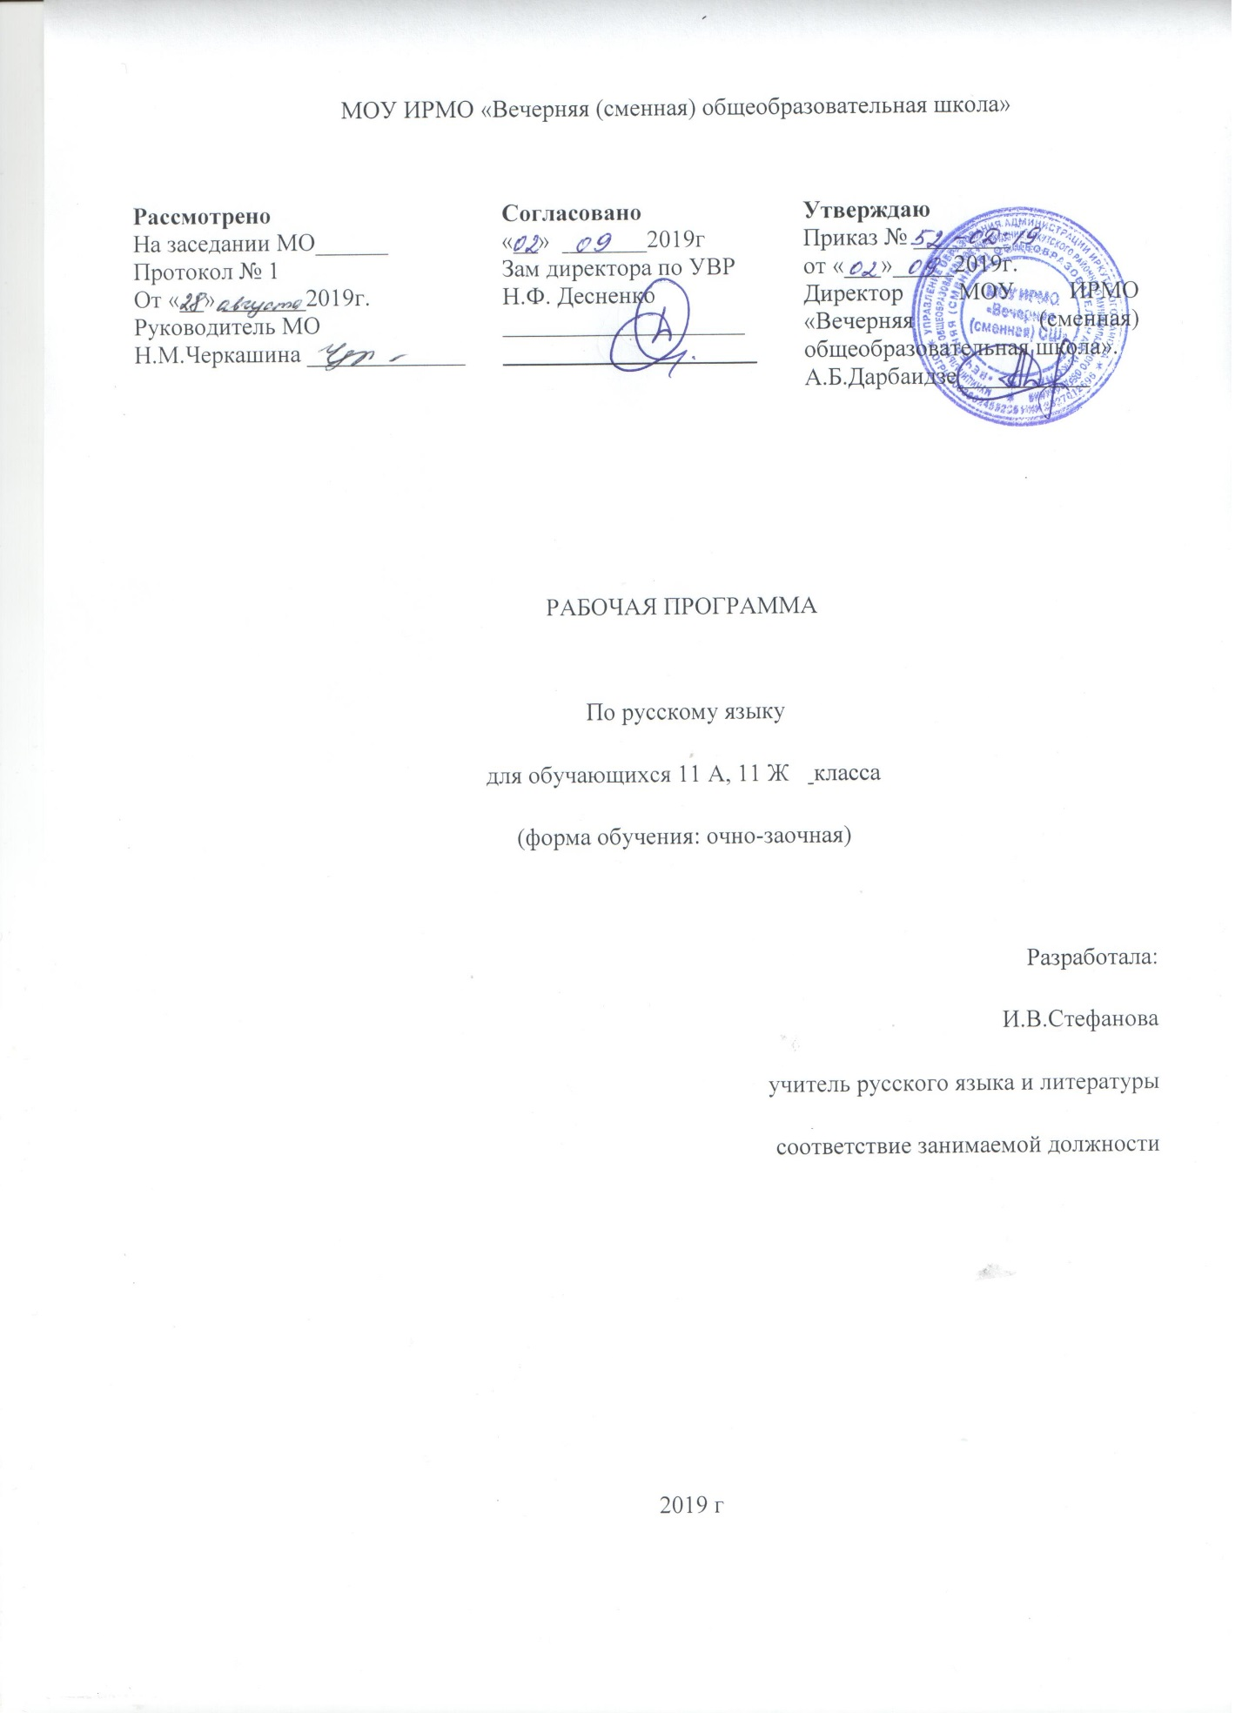

ПОЯСНИТЕЛЬНАЯ ЗАПИСКА
Русский язык 11 класс
Данная рабочая программа разработана на основе документов:
- Приказ Министерства образования и науки РФ от 05.03.2004 № 1089 «Об утверждении федерального компонента государственных общеобразовательных стандартов основного общего и среднего образования» (в ред. Приказов Миобрнауки России от 03.06.2008 года №164, от 31.08.2009 № 320, от 19.10.2009 № 427, от 10.11.2011 № 2643, от 24.01.2012 № 30, от 03.01.2012 № 69).
- Приказ Министерства образования и науки РФ от 31.03.2014 № 253 «Об утверждении федерального перечня учебников, рекомендуемых к использованию при реализации имеющих государственную аккредитацию образовательных программ основного общего, среднего общего образования» (изм. и доп. 08.06.2015, 28.12.2015)
- «Положение о разработке и утверждении рабочих программ учебных предметов и курсов» МОУ ИРМО «Вечерняя (сменная) ОШ»
- Программа по русскому языку для 10-11 классов общеобразовательных учреждений, допущенная Департаментом общего среднего образования министерства образования и науки Российской Федерации, авторы: Н.Г. Гольцова, М.А. Мищерин (М.: «Русское слово». 2016)
Количество часов по учебному плану 17 часов (0,5 часа в неделю). Для усиления инварианта программы (с учетом специфичности контингента: изоляция не на 1-2 года, а более; большой перерыв в обучении) добавлено на повторение русского языка 0,5 часа из вариативной части учебного плана. Итого составляет 34 часа за учебный год, т.е. один час в неделю.
Цели обучения русскому языку в 11 классе: повторение, обобщение, систематизация и углубление знаний по русскому языку, полученных в основной школе.
Таким образом, рабочая программа дает возможность не только повысить орфографическую и пунктуационную грамотность, но и расширить лингвистический кругозор выпускников средней школы, уделить должное внимание формированию коммуникативной, языковой и культуроведческой компетентности учащихся.
Задачи обучения русскому языку:
- формирование коммуникативной, языковой, лингвистической, культуроведческой компетентностей, как результат освоения содержания курса «русский язык»;
- учить использовать учебник как справочник по основным разделам русского языка, обеспечивая выполняющее повторение при подготовке к сдаче государственного экзамена по русскому языку;
- вырабатывать практические навыки правильного письма;
- расширить знания о пунктуации, как вариативности в постановке знаков препинания, их многозначность и многофункциональность.
Выбор авторской программы мотивирован тем, что она рекомендована Министерством образования РФ для общеобразовательных классов, соответствует стандарту основного общего образования по русскому языку, построена с учетом принципов системности, научности, доступности и преемственности, способствует развитию коммуникативной компетенции учащихся, обеспечивает условия для реализации практической направленности, учитывает возрастную психологию учащихся.

Требования к уровню подготовки обучающихся:
Учащиеся должны знать:
- Взаимосвязь языка и истории, культуры русского и других народов
- Смысл понятий: речевая ситуация и ее компоненты, литературный яязык, языковая норма, культура речи
- Основные единицы и уровни языка, их признаки и взаимосвязь
- Орфоэпические, лексические, грамматические, орфографические и пунктуационные нормы современного русского языка; нормы речевого поведения в социально-культурной, учебно-научной, официально деловой сферах общения
Учащиеся должны уметь:
- Использовать основные приемы переработки устного и письменного текста;
-Осуществлять речевой самоконтроль; оценивать устные и письменные высказывания с точки зрения языкового оформления, эффективности достижения коммуникативных задач
- Анализировать языковые единицы с точки зрения правильности и уместности их употребления;
- Проводить лингвистический анализ текстов различных стилей и разновидностей языка
- Применять на практике речевого общения основные нормы литературного русского языка;
- Использовать приобретенные знания и умения в практической деятельности и повседневной жизни для осознания русского языка, как духовной, нравственной и культурной ценности народа, приобщение к ценностям национальной и мировой культуры, развитие интеллектуальных и творческих способностей, навыков самостоятельной деятельности, увеличение словарного запаса, расширение кругозора, совершенствование коммуникативных способностей, самообразования и активного участия в производственной, культурной и общественной жизни страны.
Программный курс продолжает системное изучение русского языка на базе основной школы. Материал сгруппирован блоками, изложен полно, доступно.
Тематическое планирование
№ | Тема урока | Кол-во часов | Примечание
I | Синтаксис и пунктуация простого предложения  - Словосочетание – 2 часа  - Простое предложение, двусоставные предложения – 2 часа  - Простое предложение. Односоставные предложения – 3 часа  - Контрольный (вводный контроль) диктант. Анализ диктанта – 2 часа  - Однородные члены предложения – 7 часов  - Обособленные члены предложения – 8 часов  - Знаки препинания при обращении – 2 часа  - Вводные слова и вставные конструкции – 2 часа  - Междометия и знаки препинания при них – 2 часа  - Знаки препинания при сравнительных оборотах – 1 час  - Подготовка к контрольному диктанту – 1 час  - Контрольный (итоговый) диктант – 1 час  - Анализ контрольного диктанта – 1 час | 34 час
Итого – 34 часа

Календарно-тематическое планирование по русскому языку
Класс: 11
Учитель: Стефанова Ирина Васильевна
Количество часов: всего 34, 1 час в неделю
Плановых практических работ:
- контрольный диктант
- сочинение-рассуждение
- словарный диктант
- тесты по материалам и в форме ЕГЭ
Учебник: «Русский язык 10-11». Авторы: Н.Г. Гольцова, И.В. Шамшин, М.А. Мищерин. Изд-во: М.: «Русское слово». 2016
Планирование составлено на основе Программы по русскому языку для 10-11 классов общеобразовательных учреждений, допущенная Департаментом общего среднего образования министерства образования и науки Российской Федерации, авторы: Н.Г. Гольцова, М.А. Мищерин (М.: «Русское слово». 2016)
Учебник «Русский язык 10-11 класс». Пособие для общеобразовательных учреждений. М.: ООО «ТИД «Русское слово»- РС».2016.

№  П.п | Содержание учебного материала | Количество часов | Дата | Корректировка даты | Примечание
 | Синтаксис и пунктуация простого предложения | 34
1 | Словосочетание | 1
2 | Виды синтаксической связи | 1
3 | Предложение простое:  -по цели высказывания  - по эмоциональной окраске | 1
4,5 | Виды предложений по структуре:  -двусоставные | 2
6,7 | Виды предложений по структуре:  -односоставное предложение | 2
8 | Тире в простом предложении | 1
9 | Тире в простом предложении | 1
10 | Контрольный диктант (вводный контроль) | 1
11 | Анализ контрольного диктанта | 1
12 | Однородные члены предложения | 1
13 | Сочинение-рассуждение | 1
14 | Знаки препинания при однородных членов предложения | 1
15 | Обобщающие слова при однородных членах предложения | 1
16 | Обобщающие слова при однородных членах предложения | 1
17 | Контрольный диктант (промежуточный) «Однородные члены предложения» | 1
18 | Анализ контрольного диктанта | 1
19 | Обособленные члены предложения. Обособленные определения | 1
20 | Необособленные определения | 1
21 | Обособленное приложение | 1
22 | Обособленные обстоятельства | 1
23 | Обособленные обстоятельства | 1
24 | Обособленные уточняющие члены предложения | 1
25,26 | Знаки препинания при обращении. | 2
27 | Вводные слова и вставные конструкции | 1
28 | Вводные слова и вставные конструкции | 1
29 | Междометия и знаки препинания при них | 1
30 | Междометия и знаки препинания при них | 1
31 | Знаки препинания при сравнительном обороте | 1
32 | Подготовка к итоговому контрольному тестированию | 1
33 | Итоговое контрольное тестирование | 1
34 | Анализ итогового тестирования | 1
Итого: 34 часа

Учебно-методическое обеспечение программы
1.Русский язык. 10-11 классы. Гольцова Н.Г., Шамшин И.В., Мищерина М.А.
Учебник. 2016г.
2.Русский язык в таблицах. 10-11 классы. Гольцова Н.Г., Шамшин И.В. «Русское слово»,2016г.
3.Русский язык. 10-11 классы. Книга для учителя. Гольцова Н.Г., Мищерина М.А. «Русское слово», 2016.
4.Русский язык. 10-11 классы. Поурочное планирование. Гольцова Н.Г., Мищерина М.А. Базовый уровень. 2012г.
Оценочные материалы
1.Русский язык. 10-11 классы. Контрольные тесты. Орфография и пунктуация .
Гольцова Н.Г., Шамшин И.В. Пособие для учащихся. «Русское слово».
2. Гольцова Н.Г., Шамшин И.В. Подготовка к ЕГЭ ( КИМ).
3. Гольцова Н.Г., Шамшин И.В. Трудные случаи употребления слов в русском языке (тесты).

